Von alten Hasen und jungen Hüpfern
Ein Bericht von der Unterfränkischen Jugendmeisterschaft 2026

Erstmalig in der Geschichte des Clubs konnten wir in jeder Altersklasse (U8 – U18) mindestens einen Vertreter der Kitzinger Jugend bei der Unterfränkischen Einzelmeisterschaft antreten lassen. Mit Mateusz, Valentin, Sourish und Leo vier alte Hasen und mit Max, Artem und Jakob drei junge Hüpfer auf ihrer allerersten Unterfränkischen.
In der U8 trat Max an, der sich mit einem dritten Platz bei der Kreismeisterschaft, seinem ersten Turnier überhaupt, qualifiziert hatte.
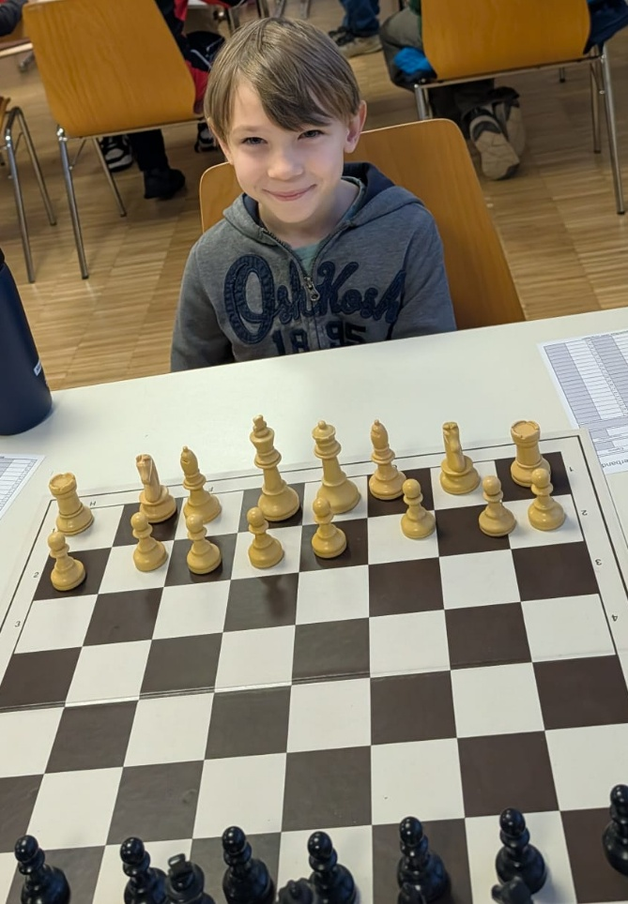
Max sollte einfach nur Spaß haben und erste Erfahrungen sammeln. Unter seinen Gegnern waren zwei Spieler mit Wertungszahlen über 1100 und auch weitere Kids mit Turniererfahrung. Max hatte Spaß und belohnte seinen Einsatz mit immerhin einem erspielten halben Punkt. Mit mehr Erfahrung wird das mit Sicherheit immer besser.
In der U10 trat mit Artem ein weiterer Neuling an. Er hatte sich mit dem achten Platz bei der Kreismeisterschaft, ebenfalls sein erstes Turnier überhaupt, qualifiziert, sodass sein Trainer gespannt war, wie er sich schlagen würde.
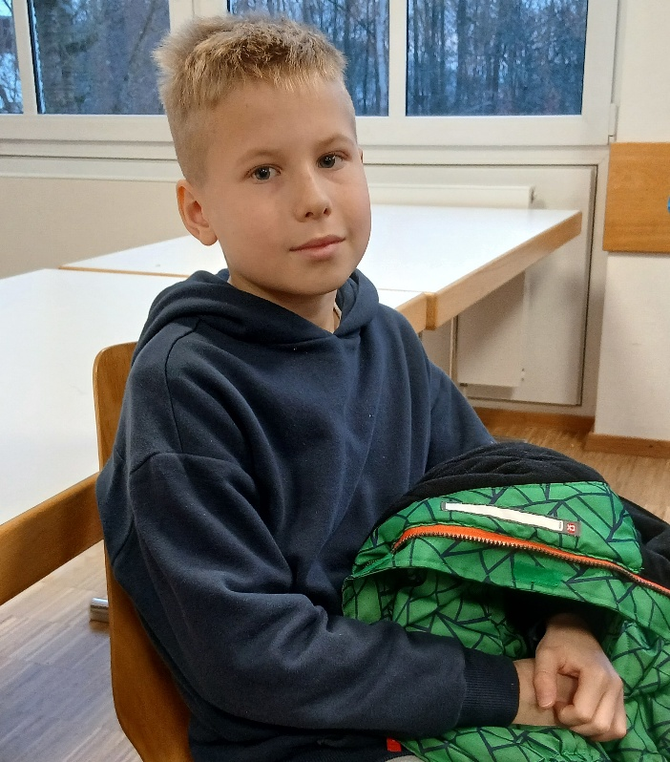
Fast alle seine Gegner hatten eine Wertungszahl, sodass jeder Punkt ein Erfolg sein würde. Am Ende wurden es sogar 2,5 Punkte – und natürlich eine erste DWZ. Auch dieses Ergebnis gibt für die Zukunft Anlass zur Hoffnung.
In der U12 startete Leo mit dem Ziel, vier Punkte zu holen.

Unter seinen Gegnern befanden sich alleine fünf Spieler mit Wertungszahlen jenseits der 1400.
Das Turnier begann denkbar schlecht mit einer Niederlage gegen einen Spieler, gegen den er noch nie verloren hatte. Seine Laune war erst einmal im Keller . Er schlief eine Nacht drüber und holte an den beiden folgenden Tagen 4 aus 4 – Ziel erreicht. Am letzten Tag verlor er gegen die überragend spielende Julia. Das Feld war sehr eng, sodass in der letzten Runde noch einiges drin war. Leider verlor Leo in seiner Partie in Remisstellung den Faden (Tumulte am Nachbarbrett). So blieb es bei vier Punkten und einer DWZ-Steigerung um 37 Punkte.
In der U14 hatten wir mit Sourish und Jakob einen turniererfahrenen Spieler und einen Neuling am Start. Jakob qualifizierte sich mit einem fünften Rang bei der Kreismeisterschaft (auch hier war dies wieder sein allererstes Turnier) für die Unterfränkische.
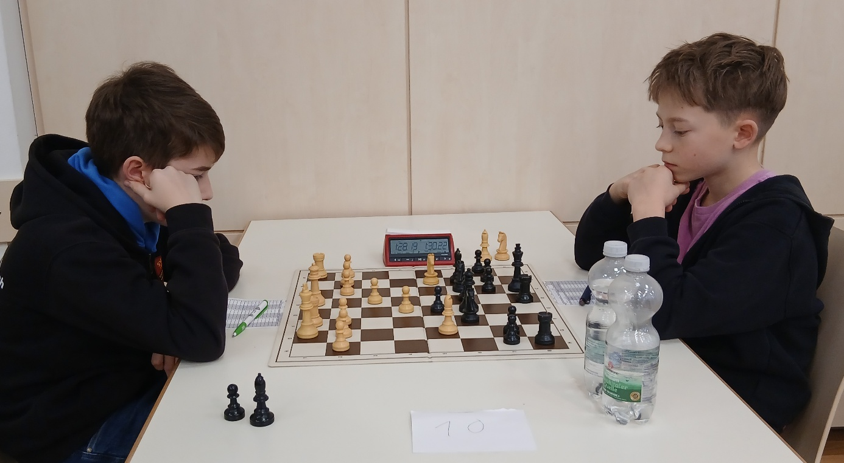
Auch er hatte praktisch nur Gegner mit einer DWZ und wesentlich mehr Turniererfahrung. Demgemäß startete er mit drei Niederlagen, wobei er in einer Partie davon (der Trainer, da Schiedsrichter, konnte sich live davon überzeugen) schon auf Gewinn stand. Danach folgten aber ein Sieg und ein Remis. Dabei sollte es bleiben. Und auch Jakob erspielte sich eine Erst-DWZ.

Die Ausgangslage war bei Sourish eine andere. Er war wegen seiner ELO Setzlistenerster. In der DWZ hatte ein anderer die Nase vorn.
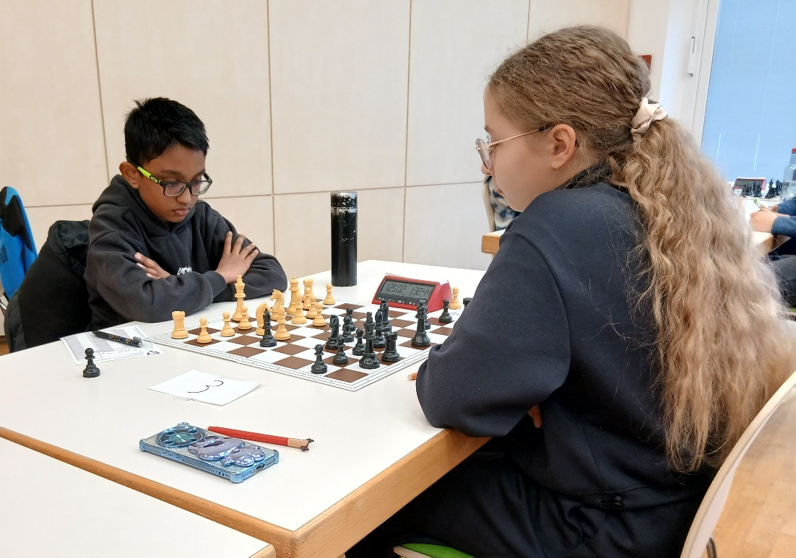
Er begann mit einem Sieg, dem er ein relativ schnelles Remis folgen ließ. Ein weiterer Sieg folgte – und es war noch alles drin. An Tag drei folgten zwei weitere Remis, sodass er vor dem Spiel gegen den Favoriten Tim unbedingt gewinnen musste, um seine Chancen im Turnier zu wahren. Er begann da stark (plus 4 laut Engine) aber verlor dann den Faden und die Partie. Ein Remis folgte und letztlich Platz fünf. Die Enttäuschung war ihm deutlich anzumerken. Kopf hoch, Sourish, es kommen auch wieder bessere Turniere.
In der U16 trat Valentin an, mit dem erklärten Ziel, zwei Punkte zu holen. Sein Trainer schraubte das Ziel einfach mal auf vier Punkte hoch.
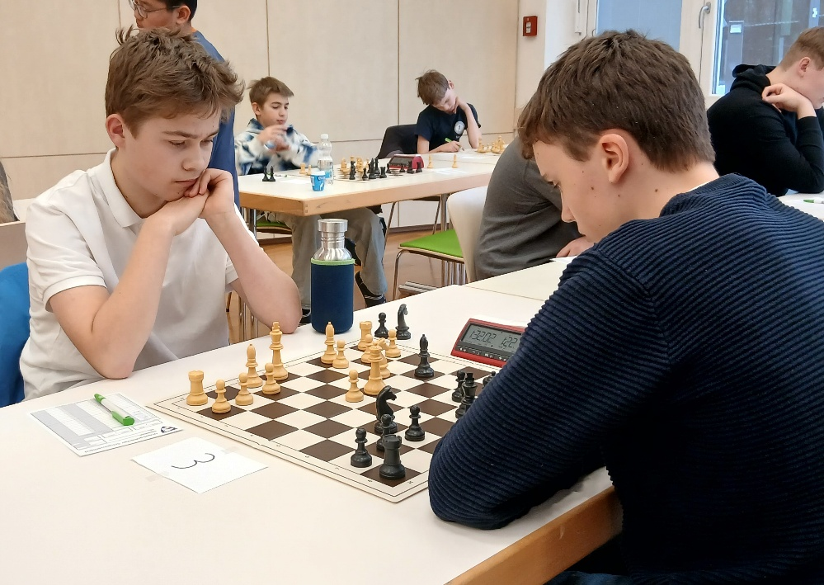
Nach vier Runden hatte er seine zwei Punkte schon eingefahren und nur gegen den späteren Sieger der U16 verloren. Einer Niederlage in Runde fünf folgten am Abschlusstag zwei Siege: vier Punkte, Trainerziel erreicht!
Es bleibt noch die U18, Mateusz am Start. In einem starken Feld war er nur Siebter der Setzliste. Eine schwere Aufgabe.
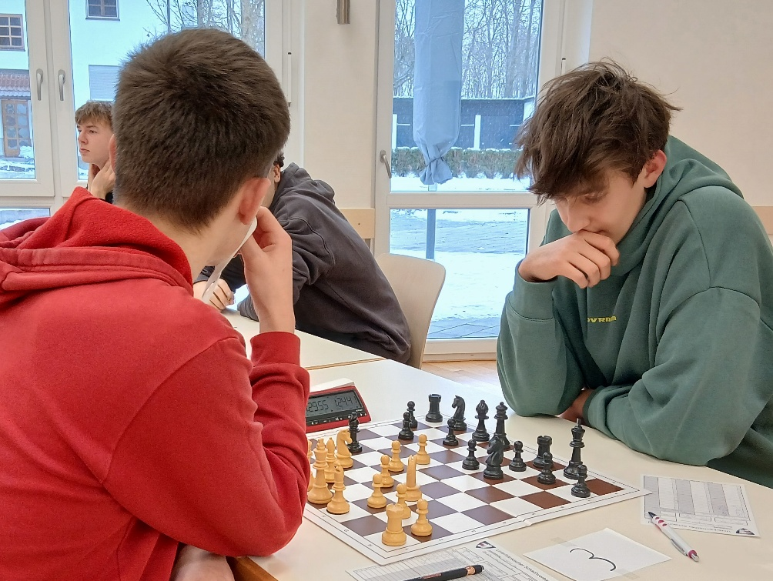
Mateusz begann mit einem Punkt aus den ersten drei Partien. Wobei er in der dritten Runde seine Uhr aus dem Blick verlor und eine Stellung, die mindestens Remis war, auf Zeit verlor. Schade! Es folgten zwei Siege und ein Remis gegen den starken Linus. In der letzten Runde musste er sich leider noch einmal geschlagen geben und er landete mit 3,5 Punkten auf dem Platz der Setzliste.

Fazit:
Es kann nicht auf jedem Turnier Pokale hageln. Das Potential ist bei einigen da, Pokale werden auch wieder folgen, aber auch die Gegner werden immer besser. Da entscheidet eben oft die Tagesform.
Einen Punkt möchte ich noch ansprechen: Die vier Spieler, die in der Jugendherberge übernachteten (Artem, Jakob, Valentin, Mateusz) mussten in einem Zimmer übernachten (inklusive eines Spielers aus Bad Neustadt). Bei der Altersstruktur von 9 – 17 war gegenseitige Rücksichtnahme gefordert. Und das haben die Jungs sehr gut hinbekommen. Danke euch dafür!

